**Employees**

|  |  |  |  |  |  |  |
| --- | --- | --- | --- | --- | --- | --- |
| **EmployeeID** | **FirstName** | **LastName** | **ManagerID** | **Salary** | **JobPosition** | **Active** |
| 123 | John | Smith | 147 | 2000 | QA Engineer | 0 |
| 456 | Victoria | Mush | 147 | 3000 | Senior Engineer | 1 |
| 789 | Harry | Thomason | 258 | 1500 | QA Engineer | 1 |

**Managers**

|  |  |  |
| --- | --- | --- |
| **ManagerID** | **FirstName** | **LastName** |
| 147 | Maria | Ferrero |
| 258 | Jack | Henderson |
| 369 | Bob | Park |

1. Посчитать количество всех сотрудников, которые до сих пор работают в компании (флаг Active).  
     
   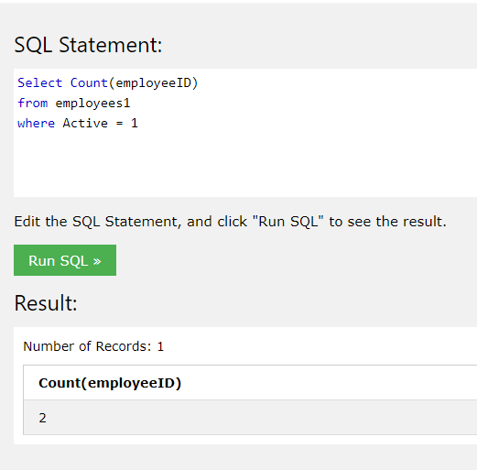
2. Посчитать количество всех сотрудников на каждой должности.  
     
   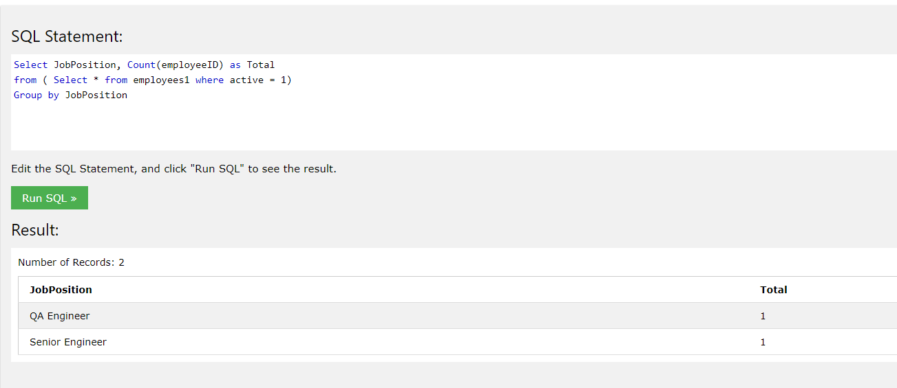
3. Вывести тех сотрудников (**FirstName, LastName**), у которых заработная плата больше либо равна 2000$.  
     
   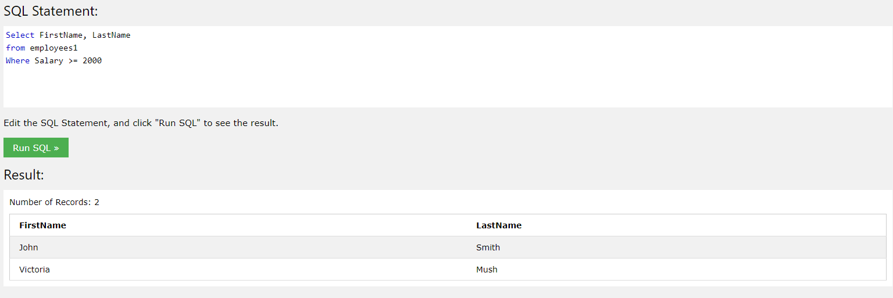
4. Вывести только те должности (**JobPosition**) сотрудников, где средняя заработная плата превышает 2000$.   
     
   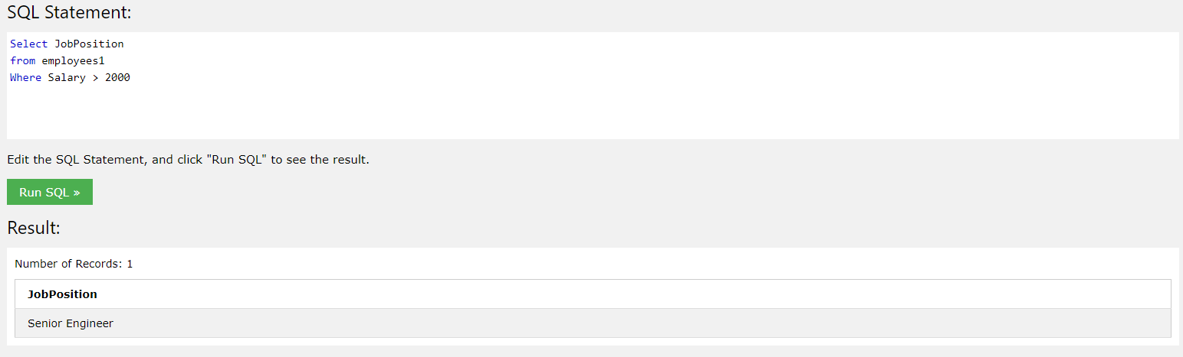
5. Вывести **FirstName**, **FirstName** только тех сотрудников,имя менеджера которых начинается на букву M.  
     
   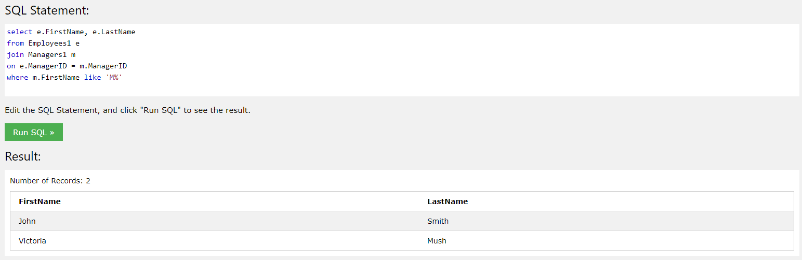
6. Предположим, что это все записи, которые имеются в таблицах **Employees** и **Managers**.   
   Какой будет итоговый результат следующего запроса?  
     
   select e.FirstName, e.LastName, e.ManagerID, m.ManagerID from Employees e  
   right join Managers m

on e.ManagerID = m.ManagerID

